

**Управління освіти Шосткинської міської ради**

**ВОРОНІЗЬКА ЗАГАЛЬНООСВІТНЯ ШКОЛА І-ІІІ СТУПЕНІВ**

**ІМЕНІ П.О. КУЛІША ШОСТКИНСЬКОЇ МІСЬКОЇ РАДИ**

**СУМСЬКОЇ ОБЛАСТІ**

**(ВОРОНІЗЬКА ЗОШ І-ІІІ СТ. ІМ. П.О. КУЛІША)**

вул. Новгород-Сіверська, 2, смт Вороніж, 41140, тел. /факс: (05449) 76261 е-mail: [35280209@mail.gov.ua](mailto:35280209@mail.gov.ua), web: <http://voronizh-school.edukit.sumy.ua/> Код ЄДРПОУ 35280209

__________ № _________

**АНАЛІТИЧНА ДОВІДКА**

# Висновки щодо самооцінювання якості освітньої діяльності за напрямом

**«Управлінські процеси»**

|  |  |  |  |
| --- | --- | --- | --- |
| Вимога/правило організації освітніх і управлінських процесів закладу освіти та внутрішньої системи  забезпечення якості освіти | Критерії оцінювання | Індикатори оцінювання | Методи збору інформації |
| 4.4. Організація освітнього процесу на засадах людиноцентризму, ухвалення управлінських рішень на основі конструктивної співпраці учасників освіт- нього процесу, взаємодії закладу освіти з місцевою громадою | 4.4.1. У закладі освіти створюються умови для реалізації прав і обов’язків учасників освітнього процесу | 4.4.1.1. Частка учасників освітнього процесу, які вважають, що їхні права забезпечуються у закладі освіти | Опитування |
| 4.4.2. Управлінські рішення ухвалюються з урахуванням пропозицій учасників Освітнього процесу | 4.4.2.1. Частка учасників освітнього процесу, які  вважають, що їхні пропозиції враховуються під час ухвалення управлінських рішень | Опитування |
| 4.4.3. Керівництво закладу освіти створює умови для розвитку громадського самоврядування | 4.4.3.1. Керівництво сприяє участі громадського самоврядування у вирішенні питань щодо діяльності закладу освіти | Опитування |
| 4.4.4. Керівництво закладу освіти сприяє виявленню громадської активності та  ініціативи учасників освітнього процесу, їхньої участі в  житті місцевої громади | 4.4.4.1. Керівництво закладу підтримує освітні та громадські ініціативи учасників освітнього процесу, спрямовані на сталий розвиток закладу освіти та участь у житті місцевої громади (культурні, спортивні, екологічні проєкти, заходи тощо) | Вивчення  документації, опитування |
| 4.4.5. Організація освітнього процесу враховує вікові особливості учнів, відповідає їхнім освітнім потребам | 4.4.5.1. Режим роботи закладу освіти враховує потреби учасників освітнього процесу, особливості діяльності закладу | Вивчення  документації, опитування |
| 4.4.5.2. У розкладі навчальних занять забезпечено розподіл навчального навантаження з урахуванням вікових особливостей учнів | Вивчення  документації, опитування |
| 4.4.5.3. Розклад навчальних занять у закладі освіти  сформовано відповідно до освітньої програми | Вивчення  документації, опитування |
| 4.4.5.4. Частка батьків і учнів, думка яких враховується при виборі навчальних предметів для поглибленого вивчення, визначення вибіркових (за вибором учнів) навчальних предметів (інтегрованих курсів), організації профіль- ного навчання, навчальних програм | Опитування, вивчення  документації |
| 4.4.5.5. Керівництвом закладу освіти запроваджуються різні форми організації освітнього процесу, зокрема з використанням технологій дистанцій ного навчання | Вивчення документації, опитування |
| 4.4.5.6. Створено та/або використовується електронна освітня платформа для комунікації між суб’єктами  дистанційного навчання | Спостереження, вивчення  Документації |
| 4.4.6. У закладі освіти створюються умови  для реалізації  індивідуальних освітніх траєкторій учнів | 4.4.6.1. Керівництво закладу освіти забезпечує розроблення та затвердження  індивідуальних навчальних планів, запроваджує дистан- ційну та індивідуальні форми здобуття освіти (за потреби) | Вивчення  документації, опитування |
| Нормативна – правова база | * [Закон України «Про освіту»](https://zakon.rada.gov.ua/laws/show/2145-19#Text) * [Закон України «Про повну загальну середню освіту»](https://zakon.rada.gov.ua/laws/show/463-20#Text) * Концепції реалізації державної політики у сфері реформування загальної середньої освіти «Нова українська школа» на період до 2029 року * Лист Міністерства освіти і науки України «Щодо сприяння утвердження академічної доброчесності в Україні» від 12.03.2019 №1/11-2507 * Положення про внутрішню систему забезпечення якості освіти в закладі | | |
| Матеріали щодо даного питання | Поточна документація, протоколи засідань педагогічної ради, протоколи нарад при директорові, протоколи засідань ПС, результати анкетування | | |
| Діяльність закладу з даного питання | Висвітлення даного питання під час педагогічних рад, нарад при  директорові, засіданні ПС, оприлюднення на сайті закладу, сторінці у соціальній мережі | | |

**Діагностична картка**

оцінювання якості освітньої діяльності за напрямом «Управлінські процеси»

|  |  |  |  |  |
| --- | --- | --- | --- | --- |
| Критерії | Високий | Достатній | Вимагає покращення | Низький |
| **Критерій 4.4.1 У закладі освіти створюються умови для реалізації прав і обов’язків учасників освітнього процесу** | | | | |
| Частка учасників освітнього процесу, які вважають, що їхні права забезпечуються у закладі освіти | + |  |  |  |
| **Критерій 4.4.2 Управлінські рішення ухвалюються з урахуванням пропозицій учасників освітнього процесу** | | | | |
| Частка учасників освітнього процесу, які вважають, що їхні пропозиції враховуються під час ухвалення управлінських рішень |  | + |  |  |
| **Критерій 4.4.3 Керівництво закладу освіти створює умови для розвитку громадського самоврядування** | | | | |
| Керівництво сприяє участі громадського самоврядування у вирішенні питань щодо діяльності закладу освіти |  | + |  |  |
| **Критерій 4.4.4. Керівництво закладу освіти сприяє виявленню громадської активності та ініціативи учасників освітнього процесу, їхньої участі в житті місцевої громади** | | | | |
| Керівництво закладу підтримує освітні та громадські ініціативи учасників освітнього процесу, спрямовані на сталий розвиток закладу освіти та участь у житті місцевої громади (культурні, спортивні, екологічні проєкти, заходи тощо) | + |  |  |  |
| **Критерій 4.4.5. Організація освітнього процесу враховує вікові особливості учнів, відповідає їхнім освітнім потребам** | | | | |
| Режим роботи закладу освіти враховує потреби учасників освітнього процесу, особливості діяльності закладу |  | + |  |  |
| У розкладі навчальних занять забезпечено розподіл навчального навантаження з урахуванням вікових особливостей учнів |  | + |  |  |
| Розклад навчальних занять у закладі освіти сформовано відповідно до освітньої програми | + |  |  |  |
| Частка батьків і учнів, думка яких враховується при виборі навчальних предметів для поглибленого вивчення, визначення вибіркових (за вибором учнів) навчальних предметів (інтегрованих курсів), організації профільного навчання, навчальних програм |  | + |  |  |
| Керівництвом закладу освіти запроваджуються різні форми організації освітнього процесу, зокрема з використанням технологій дистанційного навчання | + |  |  |  |
| Створено та/або використовується електронна освітня платформа для комунікації між суб’єктами дистанційного навчання | + |  |  |  |
| **Критерій 4.4.6. У закладі освіти створюються умови для реалізації індивідуальних освітніх траєкторій учнів** | | | | |
| Керівництво закладу освіти забезпечує розроблення та затвердження індивідуальних навчальних планів, запроваджує дистанційну та індивідуальні форми здобуття освіти (за потреби) |  | + |  |  |

# Результати анкетування педагогічних працівників

1. 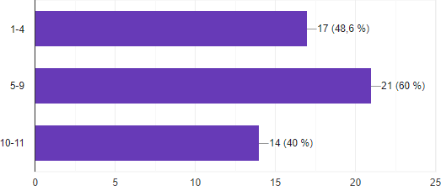**В яких класах Ви викладаєте?**

# У закладі освіти створено умови для постійного підвищення кваліфікації педагогів, їхньої чергової та позачергової атестації, добровільної сертифікації тощо?

так – 83,8%, переважно так – 16,7%, переважно ні – 0%, ні – 0%

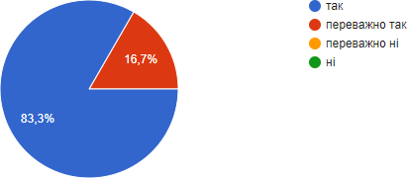

1. **Що перешкоджає Вашому професійному розвитку?** *(можна обрати кілька варіантів відповідей)*

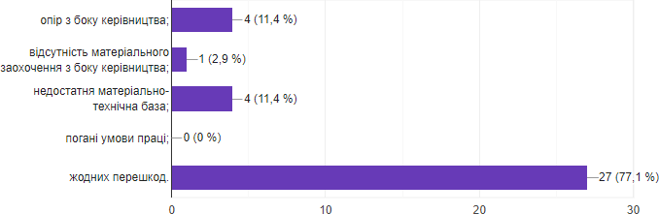

# Ви задоволені умовами праці у закладі?

цілком задоволений/на – 58,3%

переважно задоволений/на – 38,9% переважно незадоволений/на – 2,8% незадоволений/на – 0%

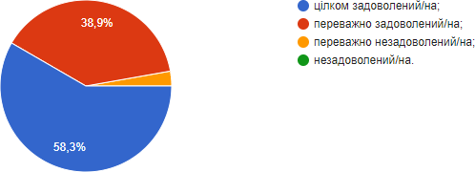

1. **Якщо Ви незадоволені умовами праці, то що, на Вашу думку, потребує покращення?**(розгорнута відповідь)

* Допомога одним одному
* Заклад потребує більше молодих спеціалістів. Сучасного та нового погляду.

# Зазначте, в розробленні яких документів Ви брали участь:

стратегія розвитку закладу освіти;

процедури внутрішньої системи забезпечення якості освіти закладу;

річний план роботи закладу;

освітня програма закладу;

положення про академічну доброчесність;

антибулінгова програма;

правила внутрішнього розпорядку;

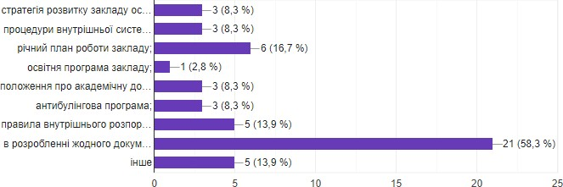в розробленні жодного документа участі не брав/брала; інше (вказати)

# Оцініть діяльність педагогічної ради закладу освіти:

Педагогічна рада функціонує системно і ефективно, розглядаються актуальні питання діяльності закладу, рішення ухвалюються колегіально і

демократично;

Педагогічна рада функціонує системно, але помітно відсутність активності у педагогічних працівників під час ухвалення рішень;

Діяльність педагогічної ради заважає системі управлінської діяльності у закладі освіти

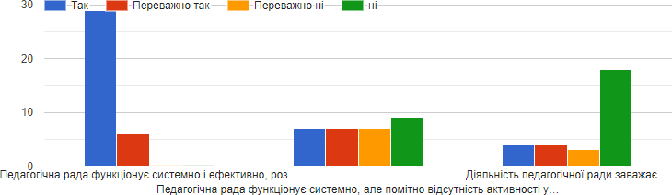

1. **Наскільки Ви погоджуєтесь із твердженнями:**

Керівництво відкрите для спілкування;

Керівництво та педагогічні працівники співпрацюють і забезпечують зворотний зв’язок щодо їхньої праці;

Керівництво враховує пропозиції, надані педагогічними працівниками щодо підвищення якості освітнього процесу;

Педагогічні працівники можуть без побоювань висловлювати власну думку, навіть якщо вона не співпадає з позицією керівництва;

Розбіжності, які виникли між педагогічними працівниками та керівництвом школи, вирішуються конструктивно;

У закладі освіти застосовуються заходи, що допомагають педагогічним працівникам адаптуватись до змін умов праці;

Права педагогічних працівників дотримуються у закладі;

Керівництво підтримує ініціативи педагогічних працівників щодо розвитку закладу і місцевої громади.

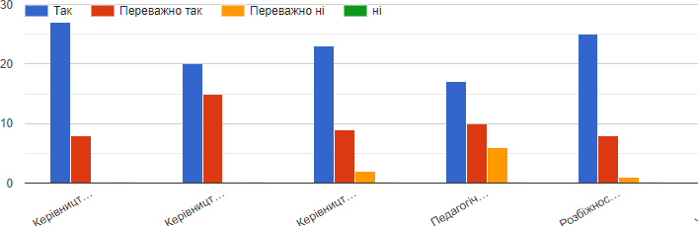

# Результати опитування учнів

1. **У якому класі Ви навчаєтеся?**

1-4 – 39,1%

5-9 – 48,1%

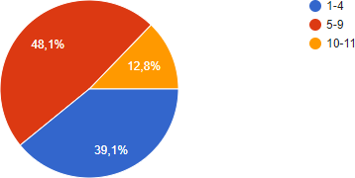10-11 – 12,8%

# Вас задовольняє розклад занять?

так, цілком задовольняє – 44,9% переважно задовольняє – 40,5%

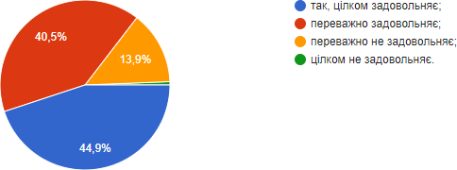переважно не задовольняє – 13,9% цілком не задовольняє – 0,7%

# Керівництво школи доступне та відкрите до спілкування (коли у Вас є якась пропозиція або проблема, Ви можете прийти до директора та поспілкуватися)?

так – 36,8%, переважно так – 33,6%, переважно ні – 11,2%, ні – 18,4%

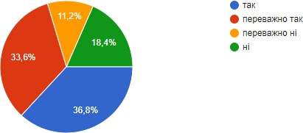

# Керівництво школи реагує на Ваші звернення (пропозиції, скарги)?

так, звернення приймаються і розглядаються – 40,4%

так, звернення приймаються, однак лише деякі з них розглядаються – 23,8% у школі не практикується розгляд звернень – 6%

мені нічого не відомо про можливість звернення до керівництва школи – 29,8%

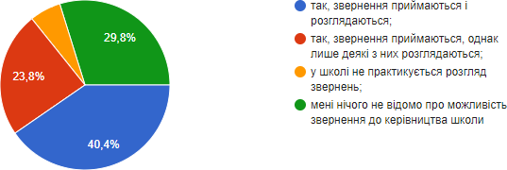

# Ваша думка вислуховується і враховується вчителями під час проведення уроків?

так, враховується з більшості навчальних предметів – 67,3% враховується з окремих навчальних предметів – 25%

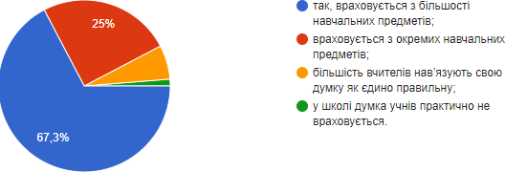більшість вчителів нав’язують свою думку як єдино правильну – 7 % у школі думка учнів практично не враховується 0,7%

# Чи дотримуються Ваші права у закладі освіти?

так – 55,4%, переважно так – 38,9%, переважно ні – 2,9%, ні – 2,8%

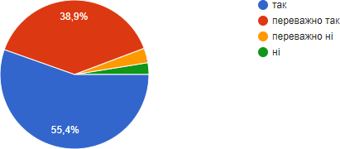

1. **Якщо Ваші права у закладі освіти порушуються, то які саме і в чому це проявляється?** *(розгорнута відповідь)*

* Запізнився на урок за поважною причиною. Це був урок інформатики, на якому не було ніяких важливих робіт, але забрали щоденник і записали запізнення.
* Забирають телефони на уроках.
* Розмовляю на уроках.
* Багато чого.
* Мені не завжди вірять.
* Я можу бігти по коридору.
* Щодо вибору одягу.
* В основному це буллінг та психологічне давлення від вчителів, які примусують робити додаткові завдання які я не хочу робити.

# В яких ініціативах (заходах, проєктах, подіях тощо) Ви берете участь?

Які організовуються в класі – 48% Які стосуються усієї школи – 45,3%

Ініціативи на рівні громади (району, міста/села, області) – 7,7 %

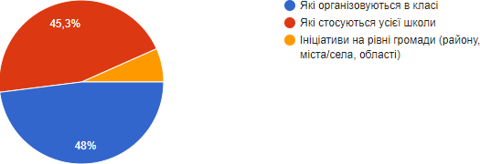

# Найчастіше участь у вищезазначених заходах Ви брали:

за власною ініціативою – 50,3%

з ініціативи однокласників – 7,4%

з ініціативи класного керівника – 28,2% з ініціативи керівництва школи – 6,7% за примусом – 7,4%

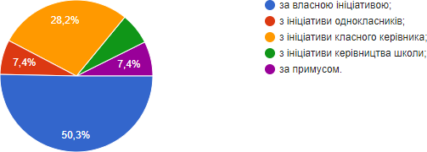

# Результати опитування батьків

1. 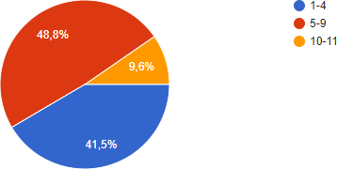**У якому класі навчається Ваша дитина?**

1-4 – 41,5%

5-9 – 48,8%

10-11 – 9,6%

# Вам завжди вдається поспілкуватися з керівництвом закладу освіти і досягти взаєморозуміння?

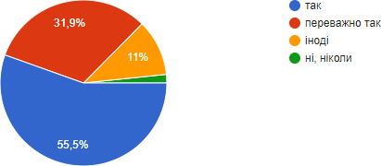так – 55,5%, переважно так – 31,9%, іноді – 11%, ні, ніколи – 1,6 %

# Педагоги закладу освіти забезпечують зворотний зв’язок із Вами?

так, завжди – 57,9% переважно так – 29,1%, іноді – 11,6%, ні, ніколи – 1,4%

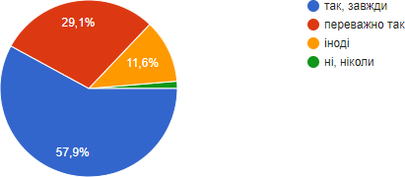

# Ви задоволені загалом організацією освітнього процесу в школі?

так, задоволений/задоволена – 42,1%

переважно задоволений/задоволена – 50%

переважно

незадоволений/незадоволена – 6% незадоволений/незадоволена – 1,9%

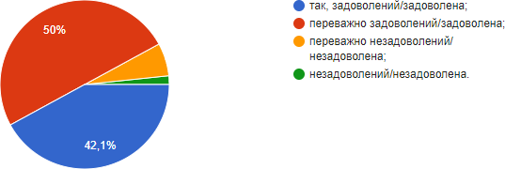

# Чи порушуються Ваші права учасника освітнього процесу?

не порушуються – 81,7%

інколи порушуються, але це вирішується – 16,3% інколи порушуються і це не вирішується – 1,6% систематично порушуються – 0,4%

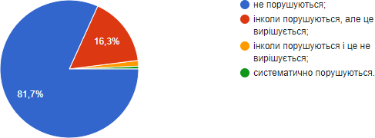

# Школа враховує думку батьків під час ухвалення важливих управлінських рішень?

так, завжди – 45,2%

частково враховує – 45,6% переважно не враховує – 7%, не враховує – 2,2%

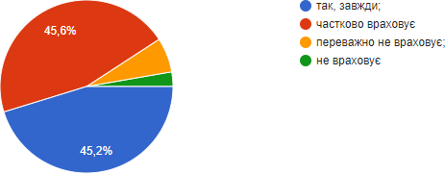

# Чи вчасно розглядалися Ваші звернення до керівництва та вживалися відповідні заходи реагування на них?

так, звернення розглядалися вчасно, заходами реагування цілком задоволений/а – 45,4%

так, звернення розглядалися вчасно, заходами реагування переважно задоволений/а – 23%

так, звернення розглядалися вчасно, заходами реагування незадоволений/а – 2,3%

ні, звернення не розглядалися вчасно, заходи реагування не вживалися – 1,1%, я не звертався/не зверталася до керівництва зі зверненням – 28,2%

# 

# Висновок 4.4

* + 1. У закладі освіти створені умови для реалізації прав і обов’язків учасників освітнього процесу. Права та обов’язки учасників освітнього процесу визначені в Статуті закладу освіти. За результатами опитування 81.7% учасників освітнього процесу зазначили що їх права не порушуються, 16.3% - інколи порушуються, але це вирішується, інколи порушуються і це не вирішується – 1,6%.
    2. Учасники освітнього процесу мають можливість впливати на ухвалення управлінських рішень у закладі. Обговорення рішень здійснюється на нараді при директорові, батьківських зборах, засіданнях учнівського самоврядування. Більшість інформації учні та їх батьки отримують від класного керівника, через якого здійснюється комунікація з керівництвом закладу освіти.
    3. У закладі освіти діють органи учнівського самоврядування. В закладі діє профспілкова організація, укладено та зареєстровано в органах місцевого самоврядування Колективний договір. Налагоджена конструктивна комунікація між керівництвом закладу та органами громадського самоврядування. 2 рази на рік відбуваються загальношкільні батьківські збори. За потребою організовуються збори трудового колективу. Всі пропозиції учасників освітнього процесу отримують зворотній зв'язок від керівництва закладу.
    4. Заклад освіти залучений до життя громади, бере участь в усіх заходах місцевої громади: святкуванні дат народного календаря, державних свят. Керівництво закладу заохочує учасників освітнього процесу до участі у заходах місцевої громади – нагороджує активних учасників грамотами, висловлює подяки.
    5. Режим роботи закладу освіти на 2023-2024 навчальний рік створений відповідно безпекових умов і відвідування учнями укриття. 85,4% учнів зазначили, що їх влаштовує час початку і завершення занять, тривалість перерв. Розклад занять повністю відповідає вимогам виконання освітньої програми закладу. Розклад занять дозволяє використовувати інші форми організації освітнього процесу, окрім класно-урочної, а саме дистанційну і змішану форму. Режим роботи закладу враховує вікові особливості дітей та розподілення занять учнів 1-4, 5-9 та 10-11 протягом дня. Розклад уроків не призводить до нерівномірного навантаження педагогічних працівників. Використовуються прийоми автоматизації для складання розкладу.
    6. У 2023-2024 навчальному році у закладі організоване індивідуальне навчання для 4 учнів початкової школи. Керівництвом закладу розробило навчальні плани, графіки консультацій консультації, приклади контрольних робіт тощо). Вся інформація є загальнодоступною на офіційному сайті закладу освіти.

Рівні оцінювання за вимогою **4.4. Організація освітнього процесу на засадах людиноцентризму, ухвалення управлінських рішень на основі конструктивної співпраці учасників освіт- нього процесу, взаємодії закладу освіти з місцевою громадою:**

4.4.1. У закладі освіти створюються умови для реалізації прав і обов’язків учасників освітнього процесу – **3,7 - високий рівень.**

4.4.2. Управлінські рішення ухвалюються з урахуванням пропозицій учасників Освітнього процесу – **3,4 - достатній рівень**.

4.4.3. Керівництво закладу освіти створює умови для розвитку громадського самоврядування – **3,0 - достатній рівень**.

4.4.4. Керівництво закладу освіти сприяє виявленню громадської активності та

ініціативи учасників освітнього процесу, їхньої участі в

житті місцевої громади – **3,8 - високий рівень**.

4.4.5. Організація освітнього процесу враховує вікові особливості учнів, відповідає їхнім освітнім потребам – **3,65 - високий рівень**.

4.4.6. У закладі освіти створюються умови для реалізації індивідуальних освітніх траєкторій учнів – **3,0 - достатній рівень**.

За вимогою **4.4.** **Організація освітнього процесу на засадах людиноцентризму, ухвалення управлінських рішень на основі конструктивної співпраці учасників освіт- нього процесу, взаємодії закладу освіти з місцевою громадою** - **3,42 -** **достатній рівень**.

**Рекомендації щодо удосконалення забезпечення якості освіти з даного критерію**

|  |  |  |  |
| --- | --- | --- | --- |
| № | Заходи | Термін  виконання | Відповідальний |
| 4.4.1. | До розроблення правил шкільного життя долучати всіх учасники освітнього процесу | 2024-2025 | Класні керівники |
| 4.4.2. | Посилити роль учнів та їх батьків у прийнятті управлінських рішень | 2024-2025 | Касьяненко Світлана |
| 4.4.3 | Посилити роз’яснювальну роботу щодо активності громадського самоврядування у вирішенні питань щодо діяльності закладу освіти | 2024-2025 | Кролевецька Тетяна |
| 4.4.4 | Посилити активну участь у житті місцевої громади | 2024-2025 | Пінчук Людмила  Кролевецька Тетяна |

Виконавці:

Пінчук Людмила

Кролевецька Тетяна

Титович Тетяна